

CONTRATO No.CO1.PCCNTR.4519358- 01 FEB DE 2023

NOMBRE DEL CONTRATISTA: EVANGELINA DEL CARMEN IBAÑEZ SANTIAGO IDENTIFICACION DEL CONTRATISTA: 36.543.267 DE SANTA MARTA

OBJETO DEL CONTRATO:

Prestar servicios personales de carácter temporal para impartir formación profesional de nivel técnico programada por el Centro de Logística y Promoción Ecoturística Regional Magdalena para el programa de Articulación con la Educación Media en el área de OPERACIONTURISTICA LOCAL

OBLIGACIONES DEL CONTRATISTA:

- Orientar la formación de aprendices en el área, en las competencias, los resultados de aprendizaje y las actividades de los proyectos de formación programados, dentro de los tiempos que, para cada acción, se determine por parte del centro de formación.
- Planear y ejecutar el desarrollo curricular del programa (s) que se le asignen durante la ejecución de su contrato (Proyecto de formación, Planeación pedagógica y los recursos didácticos que incluyen guía de aprendizaje, material de apoyo a la formación e instrumentos de evaluación).
- Identificar los aprendizajes previos, estilos y ritmos de aprendizaje del aprendiz que ingresa al proceso formativo, de acuerdo con los lineamientos institucionales.
- Participar en el proceso de inducción de los aprendices.
- Realizar seguimiento a los aprendices en etapa productiva en su sitio de trabajo y seguimiento a la bitácora virtual del aprendiz cuando le sean asignados.
- Llevar control de las inasistencias de los aprendices a la formación, registrar en el aplicativo institucional las inasistencias y reportar a la coordinación académica las novedades para aplicación del reglamento del aprendiz.
- Asociar los aprendices a la ruta de aprendizaje en el aplicativo institucional una vez el aspirante esté en estado matriculado y verificar con el reporte que todos aparezcan en formación.
- Emitir los juicios de evaluación con base en la valoración de las evidencias de aprendizaje y registrarlas en los aplicativos institucionales (administrativo y académico), máximo tres (3) días después de alcanzado el resultado de aprendizaje.
- Usar y gestionar las diferentes plataformas tecnológicas institucionales de apoyo académico y administrativo relacionado con su rol, actualizando y registrando de manera veraz y oportuna cada una de las acciones que integran el proceso formativo.

- Participar en la formulación de proyectos de investigación aplicada, innovación pedagógica y desarrollo tecnológico, de interés institucional SENNOVA.
- Participar en los equipos, grupos, comités, proyectos y demás instancias institucionales que lo requieran.
- Desplazarse a otras ciudades o municipios diferentes al domicilio contractual para el cumplimiento del contrato, en caso de que se requiera.
- Presentar el reporte de eventos en SOFIA PLUS (Programación con visto bueno del coordinador académico o misional) en los días establecidos por el centro, al supervisor correspondiente y los demás soportes requeridos para la legalización del pago.
- Llevar y mantener actualizado el portafolio de evidencias del instructor según lo indica la guía para desarrollar procesos formativos.
- Responder por la custodia y buen uso de equipos, bienes e inventario asignado a su cargo o puestos bajo su cuidado, que el centro o lugar donde se desarrolle la formación le facilite para el desarrollo de su objeto contractual y hacer entrega formal de acuerdo con los lineamientos institucionales.
- Apoyar los procesos de Aseguramiento de la calidad cuando la entidad lo requiera.
- Apoyar la planeación y el alistamiento de los materiales de formación, propios de su área y apoyar los procesos de evaluación y/o parte técnica de la supervisión de la adquisición de bienes y/o servicios cuando la entidad lo requiera de acuerdo con la ley 1474 de 2011 y requerimiento de la institución.
- Adoptar en la formación las diferentes estrategias pedagógicas que la entidad dispone como son: Worldskills, Senasoft, Bootcamp, cocina gourmet, entre otras.
- Participar en procesos de promoción y divulgación de la oferta educativa, servicios y actividades de divulgación tecnológica programada por el Centro.
- Participar en las labores de montaje y puesta en marcha de equipos y maquinaria utilizados en la formación profesional integral, cuando ésta sea requerida.
- Rendir oportunamente los informes requeridos sobre las acciones encomendadas y los productos resultantes de procesos de formación profesional.
- Solicitar oportunamente los elementos necesarios para desarrollar eficazmente su labor técnico-pedagógica.
- Incorporar las tendencias tecnológicas, pedagógicas y de gestión a las estructuras curriculares por competencias laborales de las diferentes acciones de formación profesional.
- Asegurar la organización, mantenimiento y adecuada utilización de los recursos que hay en su ambiente laboral.
- Presentar agendas e informes de legalización correspondientes a las órdenes de desplazamiento, cuando a esto se diere lugar, en un plazo máximo de 5 días, posteriores a la finalización de la comisión.

- Atender oportunamente los requerimientos que haga el supervisor del contrato y presentar informes mensuales de la ejecución del contrato.
- Aplicar al proceso y aportar la certificación de la Norma de Competencia Laboral para la función de instructor, con plazo máximo a 30 de junio de 2023, o durante la ejecución del contrato si el inicio de ejecución se da posterior a esta fecha.

LUGAR DE EJECUCIÓN: DEPARTAMENTO DEL MAGDALENA

PLAZO DE EJECUCIÓN: Diez (10) meses

FECHA DE INICIACIÓN CONTRATO: 1 DE F EB R E R 0 DE 2023

FECHA DE TERMINACIÓN DEL CONTRATO: 30 DE NOVIEMBRE DE 2023

VIGENCIA DEL CONTRATO: 10 meses

Valor y forma de Pago: Valor y forma de Pago:

Se fija como valor total para el contrato la suma de El valor total del presente contrato es máximo de CUARENTA MILLONES NOVECIENTOS SESENTA Y OCHO MILTRESCIENTOS PESOS ($40.968.300). Esta suma será pagada por el SENA al contratista de la siguiente manera: 1) Diez (10) pagos iguales sucesivos correspondientes a los meses de febrero a noviembre de 2023 por un valor de CUATRO MILLONES NOVENTA Y SEIS MIL OCHOCIENTOSTREINTA PESOS
$4.096.830 cada uno.

SUPERVISOR:

GINA PAOLA CAVIEDES MARTINEZ
Supervisor(a) Contrato No. CONTRATO No.CO1.PCCNTR.45193580 - 1 FEB DE 2023
Coordinador Académico GINA CAVIEDES
IDENTIFICACION: C.C No. 49.784.047

SUSPENSIONES Y AMPLIACIONES DE SUSPENSIÓN: SI NO X

ACTAS No. | TIEMPO | CAUSALES

BALANCE FINANCIERO 2023:

Valor total del contrato | $ 40.968.300
Valor Ejecutado | $40.968.300
Saldo de pendiente de cancelar al contratista | 0
Saldo a liberar | 0

El siguiente informe se presenta de manera detallada sobre el desarrollo de actividades de formación del año 2023 por competencia laboral en la Formación en el programa TECNICO EN OPERACIÓN TURISTICA LOCAL, con las Instituciones Educativas articuladas con el Departamento del Magdalena. En este se reporta la evaluación de juicios de aprendices grados 10 Y 11 de las IED que aprobaron en el programa, los que quedan pendiente por evaluar, traslados y retiros y se detallan algunas novedades presentadas. A continuación, presento el reporte en tres fases así.

Una primera fase de Alistamiento
    - Proceso de Matricula de aprendices
    - Planear las actividades de aprendizaje a orientar

Una segunda fase de Ejecución de la formación
    - Inicio de la fase de inducción
    - Orientar el desarrollo de las actividades de aprendizaje
    - Evaluar las evidencias de aprendizaje
    - Desarrollar la fase del proyecto productivo
    - Evaluar juicios evaluativos
    - Certificar a los aprendices que aprobaron la formación

  - Una tercera fase Cierre final
    - Entrega de informes finales de la formación.

FASE DE ALISTAMIENTO PRODUCTOS O ACTIVIDADES EJECUTADAS
- Participar en el proceso de matrícula de las IED. Teniendo en cuenta la asignación de los colegios se participó en el proceso de matrícula de las IED 11 DE NOV (Fichas N°2698549), IED GUACHACA (Fichas N°2698531- N°2698514), IED 12 DE OCTUBRE (Fichas N°2698509-N°2698512), IED JESUS ESPELETA FAJARDO (Fichas N°2698651- N°2698570)
- Se asociaron y se enrutaron aprendices a la ruta de aprendizaje.
- Se da comienzo a la formación teniendo en cuenta las fichas asignadas en este periodo de año 2023.

Orientar el desarrollo de las actividades de aprendizaje

- Conformación con el equipo ejecutor del desarrollo curricular.

UNA SEGUNDA FASE DE EJECUCIÓN DE LA FORMACIÓN
Se inicia la formación con las siguientes fichas asignadas

Trabaje impartiendo formación con las fichas asignadas a partir del 15 de marzo con:
- N°2477015 IED DARIO TORREGROSA (11°)
- N°2477018 IED RURAL DE TASAJERA (11°)
- N°2475723 IED TAGANGA (11°)
- N°2698509 Y N°2698512 IED 12 DE OCTUBRE (10°)
- N°2698528 IED RURAL DE TASAJERA (10°)

- Se realiza la inducción en las IED
- Se revisa los listados del SENA Sofia Plus
- Se realiza el proceso de matrícula de los aprendices, verificando en el sistema del Sena Sofia Plus que los aprendices se encuentren registrados.
- Toma de registro de asistencias
- Enviar las novedades encontradas a la IED y al SENA para tramite de la misma.
- Se Impartió formación profesional integral a través del uso herramientas tecnológicas como Territorium, para toma de evidencias, y apoyo a la formación.
- Se dio cumplimiento al desarrollo de todas las competencias teniendo en cuenta la planeación pedagógica en cada fase tanto para los grados 10 y 11, con sus resultados de aprendizajes correspondientes a las mismas en el programa del Técnicos de Operación Turística Local, pertinentes a mi asignación como instructora.
- Creación de grupos en WhatsApp para la permanente comunicación, envíos de guías, material de apoyo y de formación a la plataforma Territorium, recibo de actividades (Utilización de Plataforma Team)
- Se apoyó con la recuperación o restablecimiento de contraseña de los aprendices en Sofía Plus para poder acceder a la plataforma Territorio del SENA
- Se utilizó la plataforma Territorium y se montan evidencias socializando su manejo
- Actualización de correos electrónicos de aprendices como medio de comunicación y envíos de guías y material de apoyo de formación
- Participación constante en los cursos virtuales convocados por el SENA como herramienta de capacitación para el mejoramiento continuo del instructor.
- Montaje de la plataforma Territorium de cada ficha, publicación de anuncios y montaje de evidencias
- Montaje del portafolio del instructor
- Enviar las novedades encontradas a la IED y al SENA para tramite de la misma.
- Se enlista el Proyecto formativo al Sena Sofia plus, para poder enrutar y asociar a los aprendices de las nuevas fichas.

SERVICIO NACIONAL DE APRENDIZAJE SENA INFORME FINAL DE SUPERVISIÓN
CONTRATACIÓN DE PRESTACIÓN DE SERVICIOS PERSONALES

- Envío de correo de los informes periódicos a las IE respecto al estado actual de la formación y el informe final del proceso de formación.
- Organizar, socializar y llevar a cabo los proyectos productivos como alternativa en la etapa productiva para la certificación de los estudiantes de grado once.
- Dar cumplimiento a las divulgaciones para grado noveno

En el desarrollo del proceso formativo se da inicio a la formación con (7) fichas asignadas que a continuación se describe en el siguiente cuadro, como se refleja el flujo de la formación en las Fichas ejecutadas durante el año 2023:

Consolidado de las fichas atendidas del año 2023

GRADOS 11
 | FICHA | IED | CERTIFICADO | POR CERTIFICAR | PENDIENTE POR  EVIDENCIA | EN FORMACION | RETIRADO | POR RETIRAR | TRASLADADO | TOTAL
 | 2477015 | IED DARIO  TORREGROSA | 6 | 0 | 0 | 0 | 19 | 0 | 0 | 25
 | 2477018 | IED TASAJERA | 18 | 0 | 0 | 0 | 3 | 3 | 0 | 24
 | 2475723 | IEDA TAGANGA | 26 | 0 | 0 | 0 | 2 | 0 | 0 | 28
GRADO 10
 | FICHA | IED | CERTIFICADO | POR CERTIFICAR | PENDIENTE POR  EVIDENCIA | EN FORMACION | RETIRADO | POR RETIRAR | TRASLADADO | TOTAL
 | 2698509 | IED  12 de OCTUBRE | 0 | 0 | 0 | 25 | 0 | 0 | 0 | 28
 | 2698512 | IED 12 DE OCTUBRE | 0 | 0 | 0 | 25 | 0 | 0 | 0 | 28
 | 2698528 | IED RURAL DE TASAJERA | 0 | 0 | 0 | 24 | 0 | 0 | 0 | 24
GTH-F-073 V.02
24
25
25

Procedimientos para la ejecución de la formación teniendo en cuenta el diligenciamiento de los formatos de COMPROMISO
- Se elabora el formato de aula ambiente registrando los hallazgos
- Se diligencia los formatos de solicitud de materiales para la formación.
- Se mantiene actualizado el portafolio de evidencias del instructor según lo indica la guía para desarrollar
- Se mantiene actualizado los contenidos y las evidencias en Territorium
- Se realizo las divulgaciones de grado noveno en las IED asignadas:

  - IED Rural de Tasajera
  - IED 12 de Octubre
  - IED Taganga

- Se apoyo los procesos de Aseguramiento de la calidad con el uso de los formatos del SIGA, principalmente al inicio del proceso, con formatos de inscripción el compromiso el aprendiz GFPI-F-015, tratamiento de datos al menor GFPI-F-129. Para recepción de la oficina educativa del SENA y empezar el proceso de registro de matrícula.
- Se rindió oportunamente los informes requeridos sobre las acciones encomendadas y los productos resultantes de procesos de formación profesional, como por ejemplo actas de divulgación, formatos de actualización de aprendices activos etc.
- Ver anexos (al final de la página).

Evaluar las evidencias de aprendizaje

    - Se evaluó en grado 11 la formación de las competencias correspondiente según el cronograma de Gantt.
    - Coordinar actividades de acuerdo con estrategias de gestión y proceso administrativo (RAP 3)
    - Diseñar paquetes turísticos de acuerdo con componentes técnicos (RAP 4 Y 5)
    - Vender productos y servicios de acuerdo con las necesidades del cliente y objetivos comerciales y estándares de servicio. (RAP 2 Y 3)
    - Se hace la revisión del portafolio y del proyecto productivo al igual que la estructuración y costeo del paquete turístico.

Se evaluó en grado 10 la formación de las competencias correspondiente según el cronograma de Gantt.
    - Coordinar actividades de acuerdo con estrategias de gestión y proceso administrativo (RAP 1,2)
    - Diseñar paquetes turísticos de acuerdo con componentes técnicos (RAP 1,2,3)
    - Vender productos y servicios de acuerdo con las necesidades del cliente y objetivos comerciales y estándares de servicio. (RAP 1,2,3)
    - Se hace la revisión del portafolio y del proyecto productivo al igual que la estructuración y costeo del paquete turístico.

Aplicación de la Elaboración de instrumento
    - Se elabora Lista de Chequeo aplicado a la estructuración de paquetes y portafolio de servicio.
    - Se asesora en la construcción de los proyectos formativos y también se evalúa la sustentación de proyectos participando como jurado evaluador por parte de los instructores del equipo ejecutor de turismo e instructor de contabilidad en los grados 11.
    - Se gestiona con los coordinadores las certificaciones de la etapa práctica de aquellos aprendices que la realizaron.
    - Se gestiona con los colegios la adecuación del stand de presentación para la sustentación de los proyectos productivos.
    - Se hace el requerimiento de los documentos o requisitos exigidos para las carpetas de los aprendices a certificar tales como; documento de identidad, formato de seguimiento de práctica, lista de chequeo de aprobación, proyecto productivo de manera digital y el certificado APE.
    - Por último, se entrega a los coordinadores de cada ficha el informe final académico de cada aprendiz.

En este periodo se desarrollaron las siguientes actividades en grado 10

    - Se impartió formación de la competencia de diseñar paquetes turísticos de acuerdo con componentes técnicos y estándares del servicio y la competencia de coordinar actividades de acuerdo con estrategias de gestión y procesos administrativos a la ficha N°2698509, N°2698512 y N°2698528.
    - Se toma registro de la asistencia para grado decimo.
    - Se realizo la gestión y utilización del uso de las plataformas de Territorium, para manejo de: Anuncios; foros, material de apoyo, evidencias de actividades entre otros.
    - Se envió los reportes finales a cada IED, relacionando la situación académica presentada, a continuación, se describe cada uno de los criterios finales.

En los reportes enviados a las IED, teniendo en cuenta su valoración se designó los siguientes criterios para mayor comprensión:
APROBADOS: Que son aquellos aprendices que cumplieron con todas las actividades contempladas para ser aprobada los resultados de aprendizajes.
PENDIENTE POR EVALUAR: Son todos aquellos aprendices que deben uno a dos evidencias, solo falta colgar sus evidencias en la plataforma.
PLAN DE MEJORAMIENTO: Son todos aquellos aprendices que por inasistencia a clases no participan en actividades en el aula ambiente, o porque no registran ningún tipo de evidencia colgada en la plataforma o por ausencia le falta talleres en clases, o poca participación en los trabajos colaborativos y presenta bajo promedio en las pruebas de conocimiento. Estos casos se han remitido a la coordinación académica de la IED y docente del área de la técnica.

2. FASE CIERRE FINAL DE LA FORMACIÓN:

Para el proceso de cierre se trabaja conjuntamente con la líder del proceso de la Articulación de la media técnica y gestores del proceso educativo. Gestionando los siguientes informes:
- Entrega de Informes Finales a las IED de grado 10 y grado 11
- Revisión de carpetas a certificar de grado 11

- Emisión de juicio evaluativos
- Envió de cuadro de activación de la Etapa practica
- Verificar las novedades de documentaciones de aprendices a certificar
- Asistencia a la ceremonia de graduación

Se Apoyo los procesos de Aseguramiento de la calidad con el uso de los formatos del SIGA. Para la entrega de reporte finales:
  - GFPI-F-021_Formato_notificacion_novedades_ambiente
  - GTH-073 Informe de supervisión
  - GTH-F-074_V04_Formato_Entrega
  - GCF-005 Formato de Ejecución
  - F-035 Formato de la Articulación con la Media
  - GD- F 007 Formato de Actas y reuniones
  - Cuadro de Anexo Consolidado en Excel

Se Rindió oportunamente los informes requeridos sobre las acciones encomendadas y los productos resultantes de procesos de formación profesional.
- Se reviso los drive para entregar las carpetas digitales compartidas por la líder de la articulación con la media técnica de los aprendices a certificar y actualizar los registros con los coordinadores de las IED
- Emisión de juicios de todas las fichas asignadas de grado 10 y de grado 11
- Ver anexos donde evidencia el desarrollo curricular de la formación.
- Este es el cierre del informe final en calidad de contratista ejecutando con cada uno de mis deberes y compromiso según el contrato firmado y ejecutado para el proceso de la Articulación con la Media técnica

Atentamente,

EVANGELINA DEL CARMEN IBAÑEZ SANTIAGO
Contratista
C.C. No. 36.543.267

OBSERVACIONES DE LA SUPERVISIÓN SOBRE LOS PRODUCTOS O ACTIVIDADES EJECUTADAS
La instructora cumplio con las obligaciones contractuales que indica el contrato en las diferentes fichas asignadas para el desarrollo de las formaciones durante el tiempo de ejecución del contrato.

SANCIONES: SI NO X

CUMPLIMIENTO FRENTE A LA OBLIGACIÓN A LA SEGURIDAD SOCIAL: SI_X NO
- GRADO DE SATISFACCIÓN: EXCELENTE X BUENO REGULAR INSUFICIENTE

Recibí a Satisfacción:
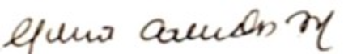

FIRMA SUPERVISOR DEL CONTRATO

GINA PAOLA CAVIEDES MARTINEZ

Supervisor(a) Contrato No. CO1.PCCNTR.4518749 del año 2023Coordinador Académico

ANEXO 1 Participar en el proceso de matrícula de las IED

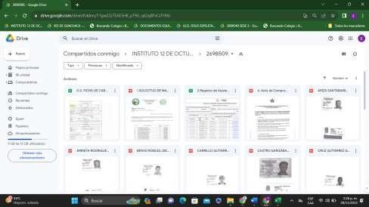

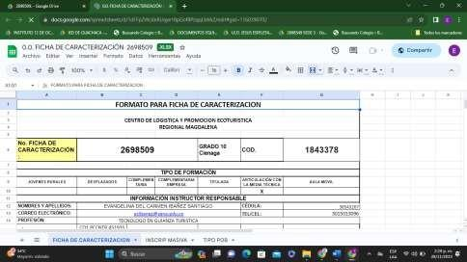
Diligenciar ficha de caracterización

- Anexo 2. Se asoció y se enruto aprendices a la ruta de aprendizaje

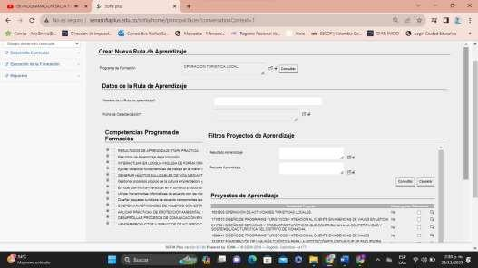
Anexo 3. Se Impartió formación profesional integral a través del uso herramientas
Uso de la plataforma Territorium
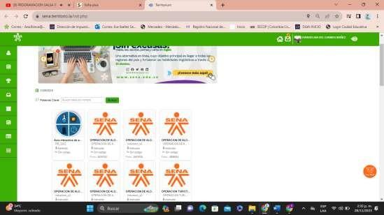

Anexo 4. Conformación con el equipo ejecutor del desarrollo curricular Foto Planear las actividades de aprendizaje a orientar
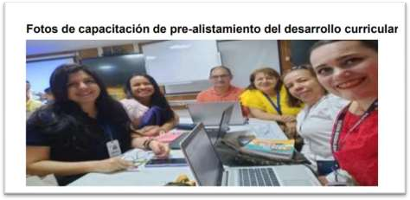

Anexo 5. Elaboración de guias de aprendizajes



ANEXO 6. CRONOGRAMA DE GANTT
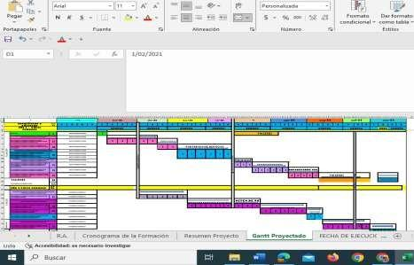

Anexo 7. Inducción al programa de turismo

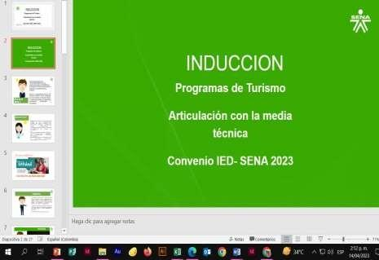

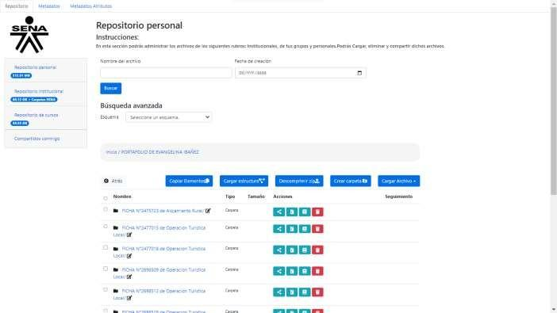
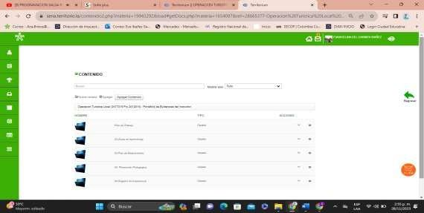
Anexo 8. Montaje del portafolio de instructor

Anexo 9. Ejecución de la formación
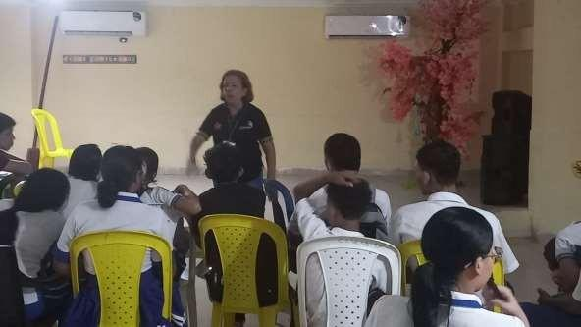
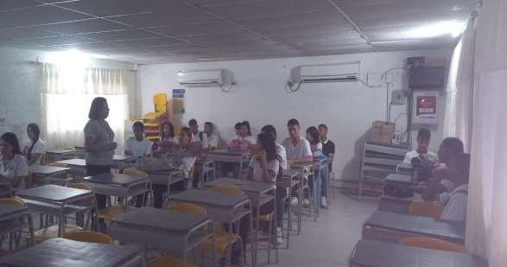

Anexo 10. Asesorar Proyecto Productivo
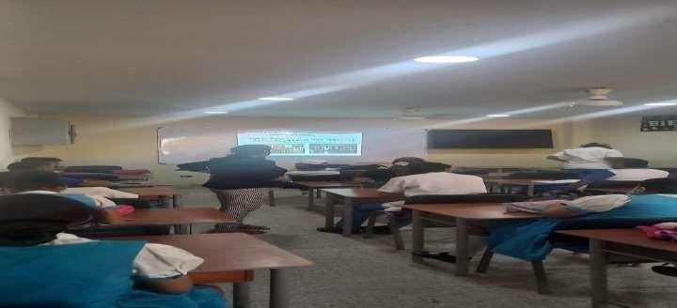

Anexo 11. Divulgación de grado 9
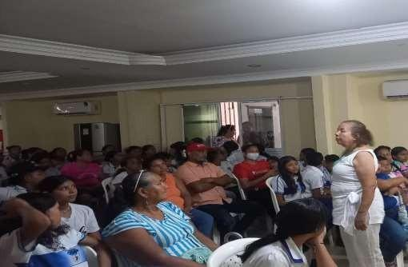

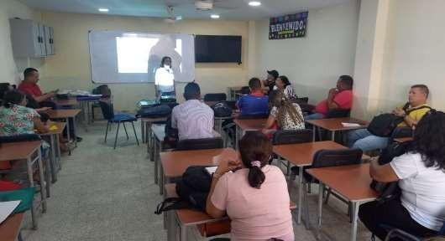

Anexo 12. Presentación y sustentación de las muestras turísticas
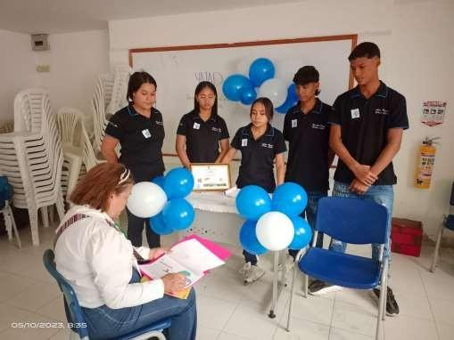

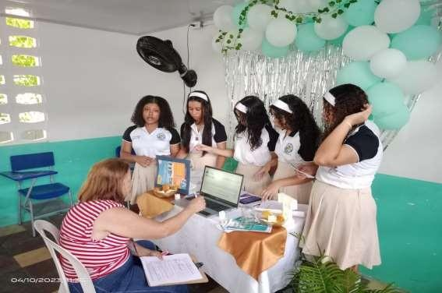

Anexo 13. Evaluar de Juicio de Evaluación

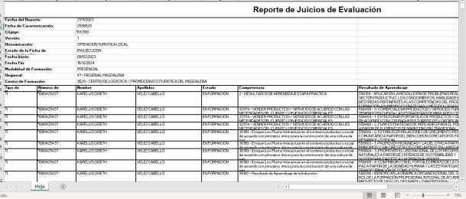
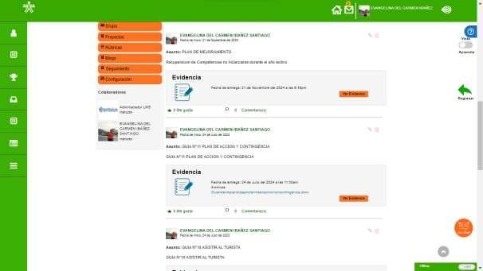

Anexo 14. Socialización de Buenas Prácticas del Desarrollo Curricular
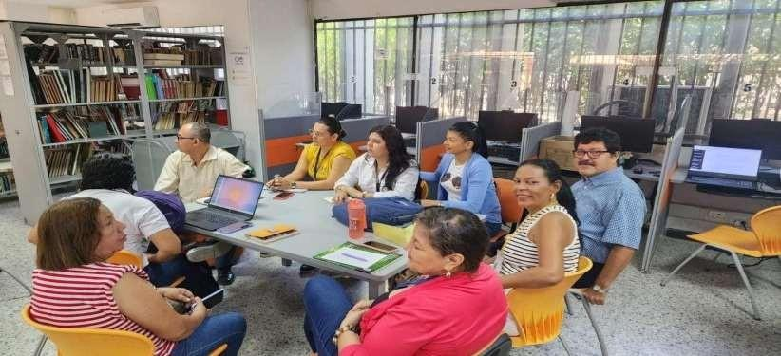

Anexo 15. Entrega de carpeta para certificación
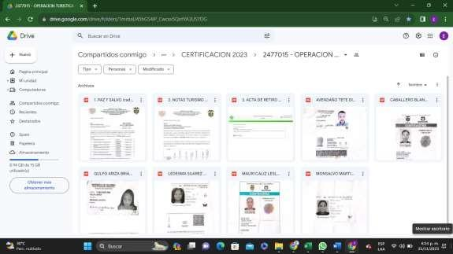
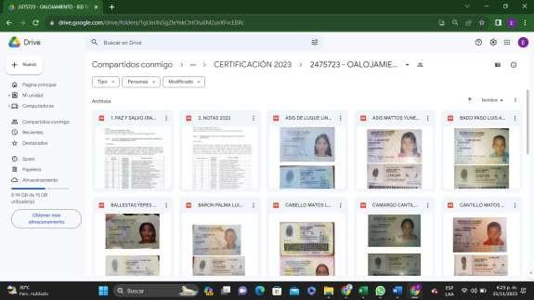
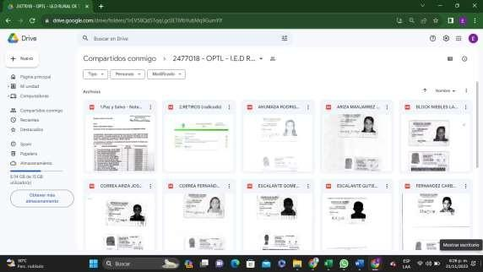

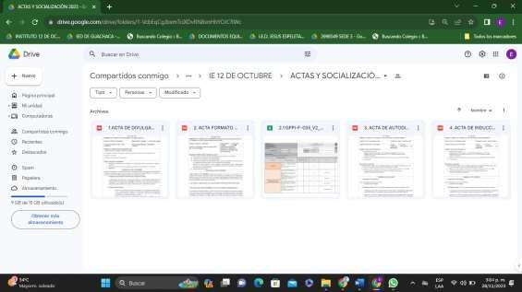
Anexo.16. Entrega de Informes Finales

